令和２年度 秩父地域森林活用等創出支援事業 事業概要書
事業名：林業技術ステップアップ講座 応用編
団体名：秩父地域コンパクト林業推進協議会

事業の目的・内容
協議会員が自伐型林業家として自立するための林業技術全般の習得を目指します。
下刈りを行う際の注意点（キックバック等）や作業時の刃の選び方などを伝え、安全に作業を行う体制を作りたいと考えています。また、間伐技術については引き続き個々の技術の向上を図りたいと思います。

今までの活動状況
令和元年度から活動をはじめ、森林施業の技術を向上するために2年間にわたって施業及び林業技術のステップアップ講座を実施してきました。この2年間で主伐、木材の搬出、木材の販売、下刈り、間伐、シイタケ原木の伐りだしを行い、徐々に会員の技術が向上しています。
令和2年度には簡易的な特殊伐採（送電線近くの樹木や広葉樹の伐採）も行い、協議会員にとってもいい経験になりました。また、シイタケ原木の伐採を行い、出荷を行いました。原木を手作業で運び出し、会員の体力向上などにもつながりました。
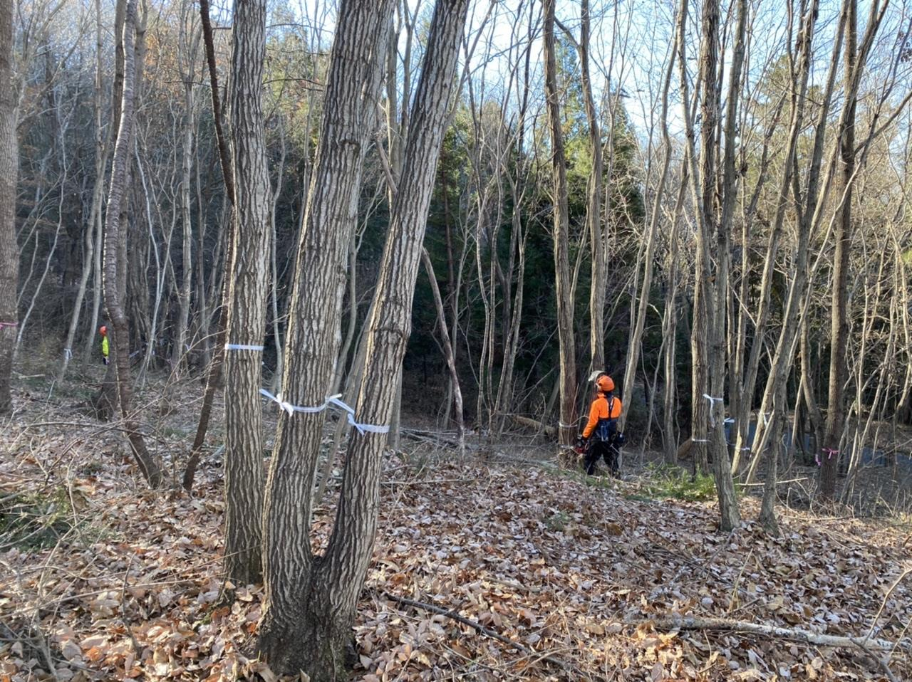
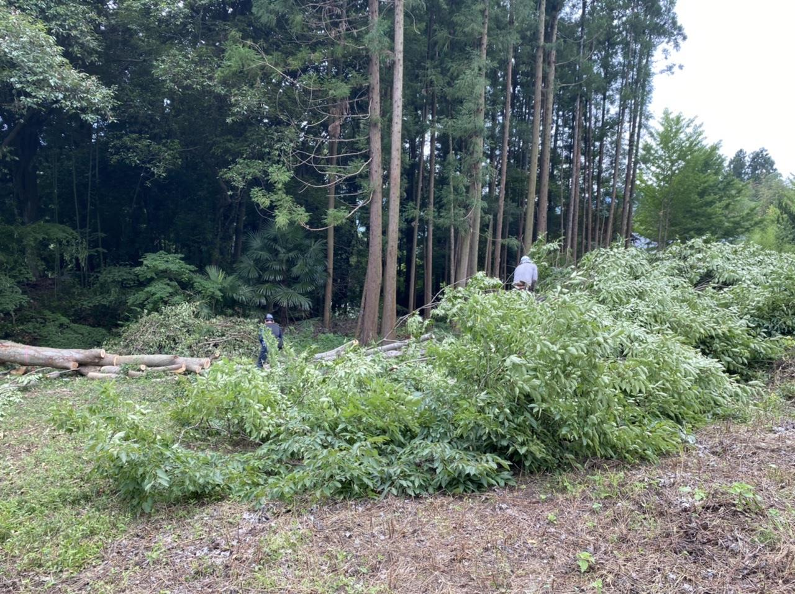

これからの活動・行事
引き続き、施業地を探しながら森林整備を実施していく予定です。
より効率的な施業を行うため、今までの施業を振り返り、適切な施業方法を選択できるよう引き続き経験を積んでいきたいと思います。

